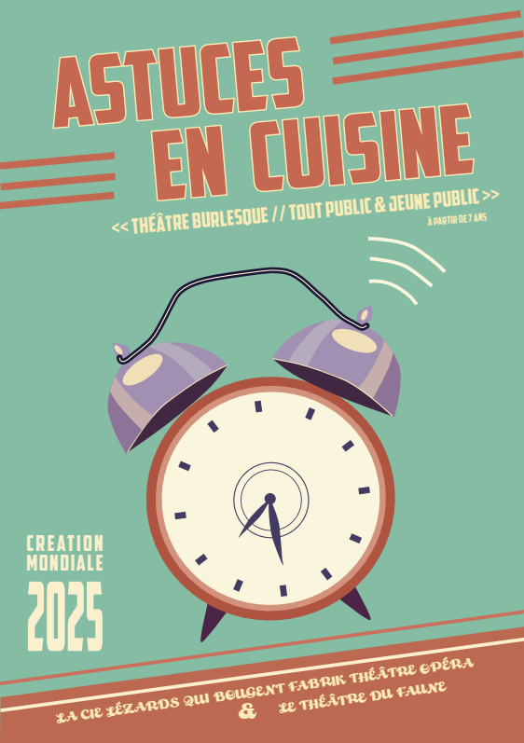

« ASTUCES EN CUISINE »

Jeu et conception Fred Robbe et Felipe Magana
Dramaturgie, mise en scène et scénographie Kristian Frédric
Costumes Marie-Hélène Repetto
Maquillage Cécilia Lucero
Accessoires Fabrice Provansal et Nicolas Bastian
Création univers sonore Etienne Bluteau
Création lumières Yannick Anché
Traductions langues (à définir)
Conception outils communication Studio Graphisme Factory 64 Illustrations Soo Lee

CONTACT TOURNEE :

SOLENNE MONCHAUX - régisseur son - lumière
+33 (0)6 51 14 31 07 solennemcxpro@gmail.com

FRED ROBBE - Directeur artistique
+33 (0)6 15 78 02 99 theatredufaune@free.fr

FICHE TECHNIQUE DU SPECTACLE

1. Conditions Générales
Les exigences techniques suivantes représentent les conditions idéales requises pour le spectacle.

2. Durée : 1h

3. Équipe de tournée – 3 personnes

- 2 comédiens : Fred Robbe et Felipe Magana
- 1 régisseur son lumière plateau : Solenne Monchaux

4. La scène
Dimensions souhaitées : 12m d’ouverture x 8m profondeur et une hauteur sous grill de 7m.
Dimensions minimales : 7m d’ouverture x 5,20m profondeur et une hauteur sous grill de 3m.
- 4 plans de pendrillon à l’italienne.
- 2 frises.
- Fond noir
- Sol : Tapis de danse noir.

5. Régies
Les régies lumière et son doivent être à côté l’une de l’autre.

6. LUMIERE
- Puissance : 24 circuits de 2KW
- Console : 1 jeu à mémoire avec écran de type
- 01 découpes 713SX
- 11 PC 1kw
- 07 PAR LED // RGBW + ZOOM
- 05 PAR 64 CP 62
- 03 PAR 64 CP 60
- Eclairage salle graduée

PLAN ET REGLAGES

Le plan d’implantation lumière adapté à votre salle vous sera envoyé afin que vous puissiez le prémonter. Ci-dessous un aperçu de l’installation.

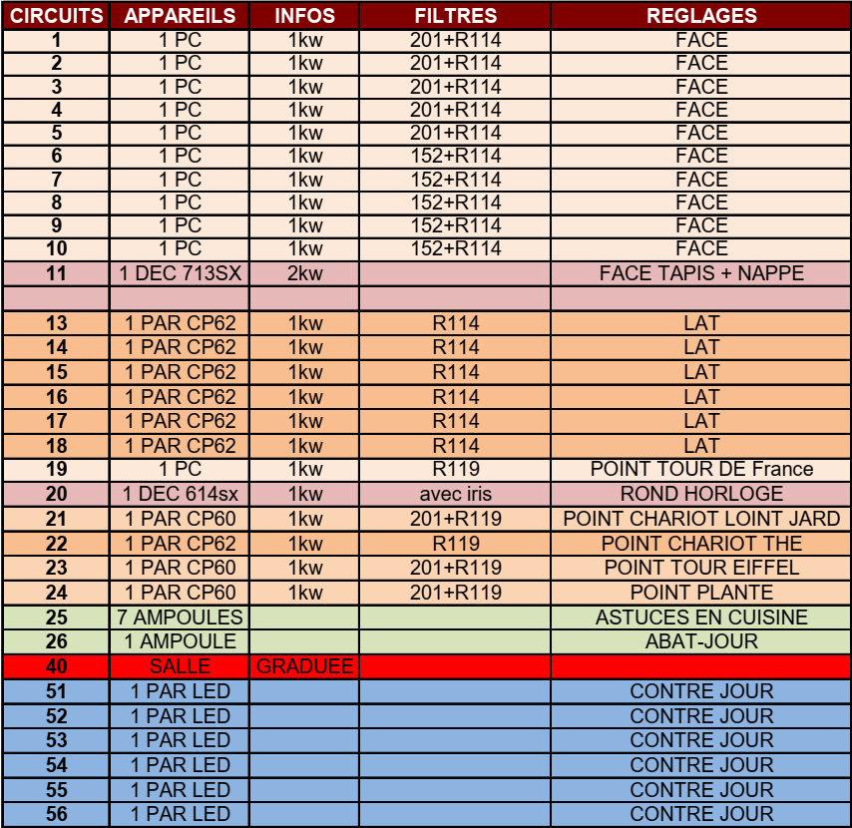
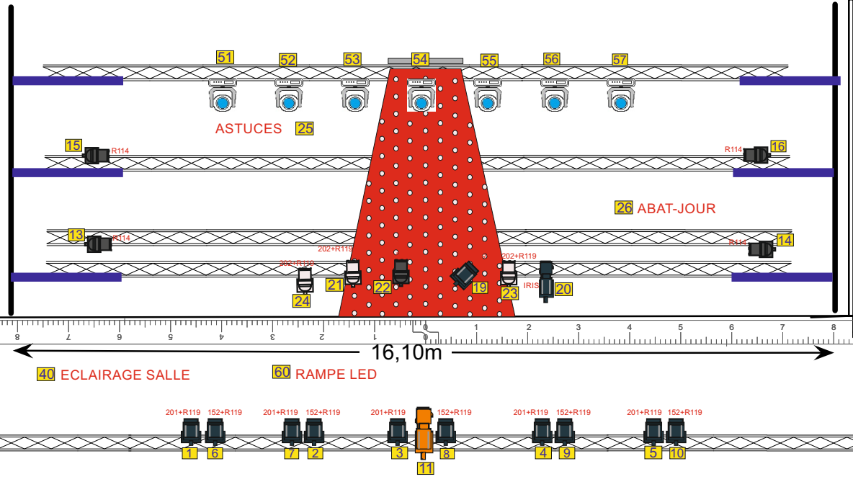
7. Son

- RÉGIE
Table de mixage Yamaha Série CL, QL, Midas M32
La régie son doit être située en salle.
Prévoir :
De l’espace en régie pour accueillir un ordinateur et une surface de contrôle Xtouch Compact de dimension 40x30cm
4 entrées analogiques accessibles en régie pour patcher l’interface son de la compagnie (Focusrite clarett+8pre). Distance maximum entre l’interface son et les entrées/sorties console ou stage rack : 3 mètres.

- PLATEAU
3 Récepteurs HF (compagnie)

- DIFFUSION SON
Un système de diffusion adaptée à la salle
2 retours sur mix séparés en side sur pied

8. DECOR
- Le transport est effectué dans un fourgon de 6m3. Merci de prévoir le stationnement du véhicule.
- La scénographie est constituée d’un tapis rouge et blanc, de chariot et tables.

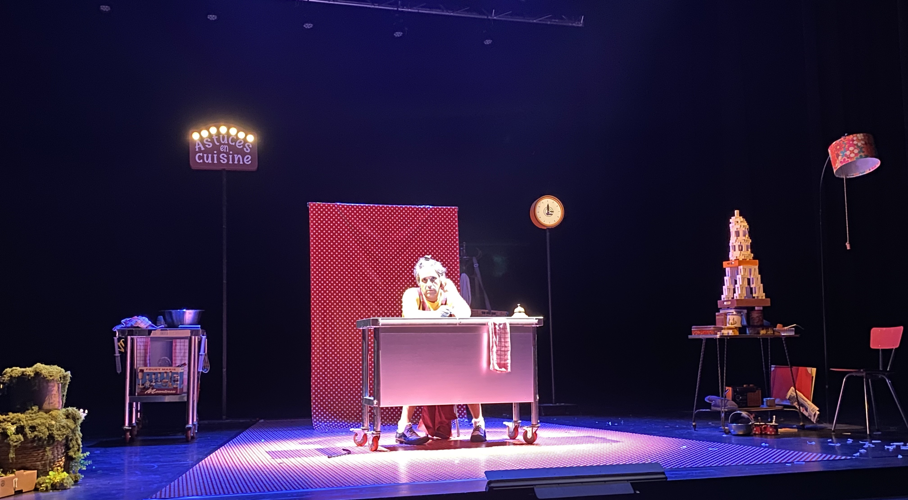

9. Montage / Exploitation / Démontage
Un pré-montage doit être effectué en amont par l’équipe d’accueil.
- Lumière (appareils montés, patchés, gélatinés) en état de marche.
- Idem pour le système de sonorisation (monté, régie câblée).
- Les tapis de danse noir devront être mis en place, ainsi que les pendrillons et les frises.

Horaires et personnel requis : (nous nous conformons aux horaires du théâtre.)

Premier service
9h-12h30 : Déchargement /Montage décor/Réglages lumière /Installation son
1 régisseur lumière
1 régisseur son
Deuxième service
14h-18h : Balances son / Conduite lumière et son/Filage technique / Mise
1 régisseur lumière
1 régisseur son
Troisième service
20h-23h : Représentation et démontage
1 régisseur lumière
1 régisseur son

10. Loges
Deux loges avec des serviettes de bain, un miroir éclairé, un portant pour les costumes, un accès aux toilettes et à une douche avec eau chaude.

12. Catering
Merci de prévoir des bouteilles d’eau minérale, des fruits, du café et biscuits pour la journée

